热烈祝贺优利德成功登陆上交所科创板，喜迎开门红
来源： 仪商网
2021年2月1日，上海证券交易所科创板迎来一家测试测量仪器仪表知名企业，优利德科技（中国）股份有限公司（以下简称“优利德”）首次公开发行股票并在科创板上市。
昨日上午九点半，伴随着一声铿锵有力的锣声，优利德成功在上交所科创板挂牌上市，股票简称“优利德”，股票代码“688628”，发行价为19.11元每股。上市首日，优利德股价最高涨幅超过250%，迎来开门红。
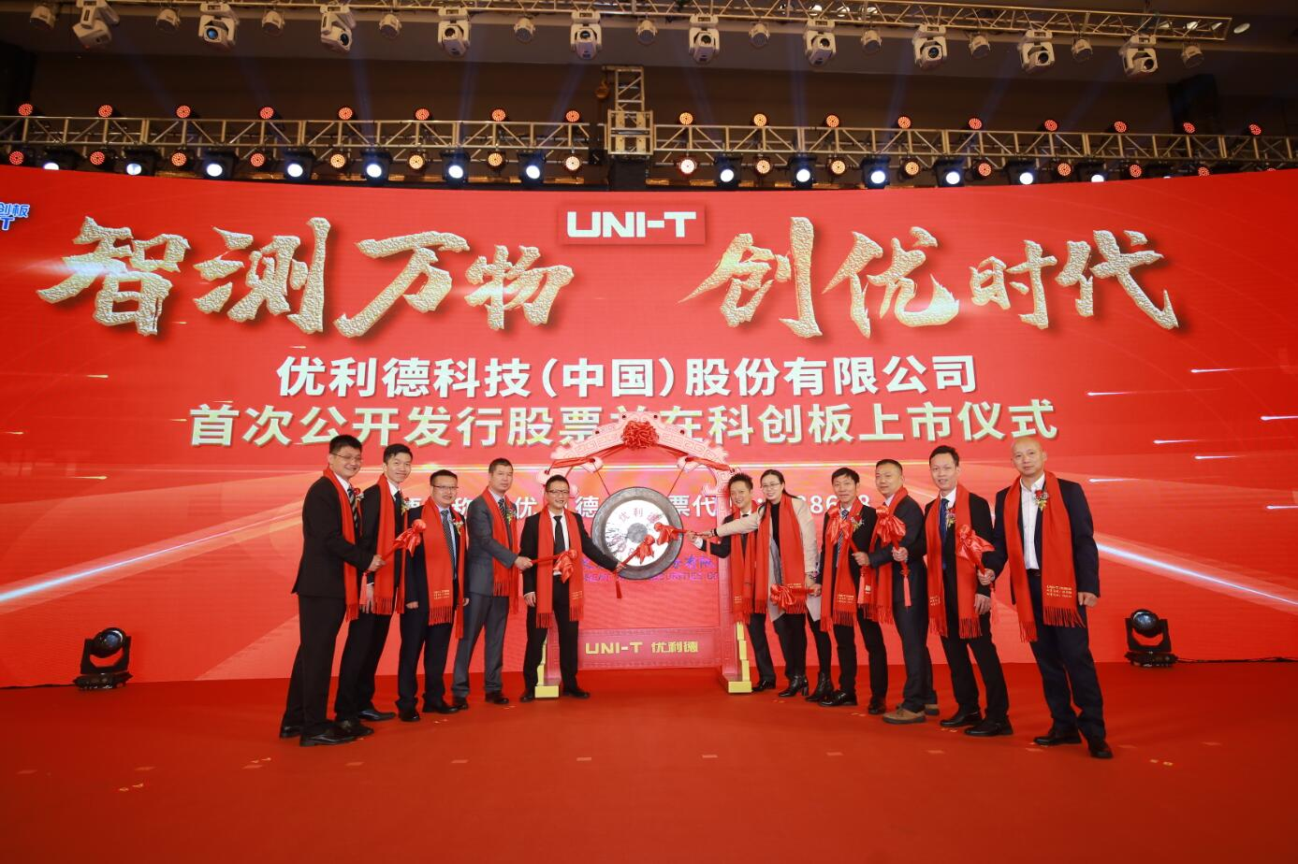
据悉，优利德本次在A股科创板公开发行新股2750万股，占发行后总股本的25.00%。优利德上市募集资金扣除发行费用后，将用于投资仪器仪表产业园建设项目（第一期）、高端仪器仪表研发中心建设及全球营销服务网络升级建设项目，以提升国内仪器仪表市场在国际高端产品领域的竞争力。
当天上午，优利德在东莞富力万达文华酒店举办了首次公开发行股票并在上交所科创板上市仪式。东莞市各级政府领导、优利德公司核心团队、优利德合作伙伴以及仪器仪表行业协会等齐聚一堂，共同见证了这个重要时刻！
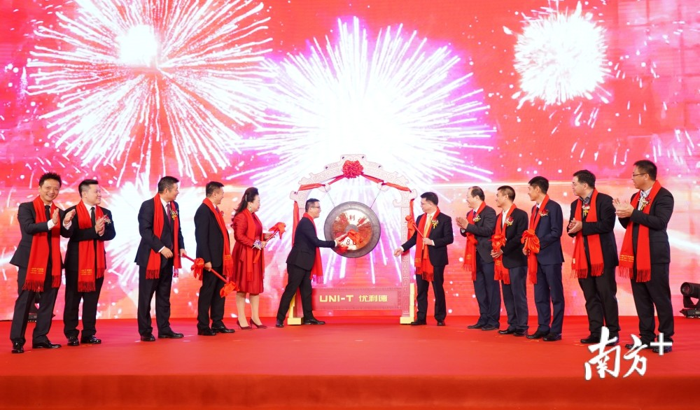
优利德是东莞第60家上市公司、第5家科创板上市公司。东莞市副市长罗晃浩在致辞中表示，优利德上市后，不仅能为企业开辟更为广阔的发展空间，还为更多莞企拥抱资本市场、提升发展能级树立标杆和典范，有力推动资本市场“东莞板块”迈上新台阶。
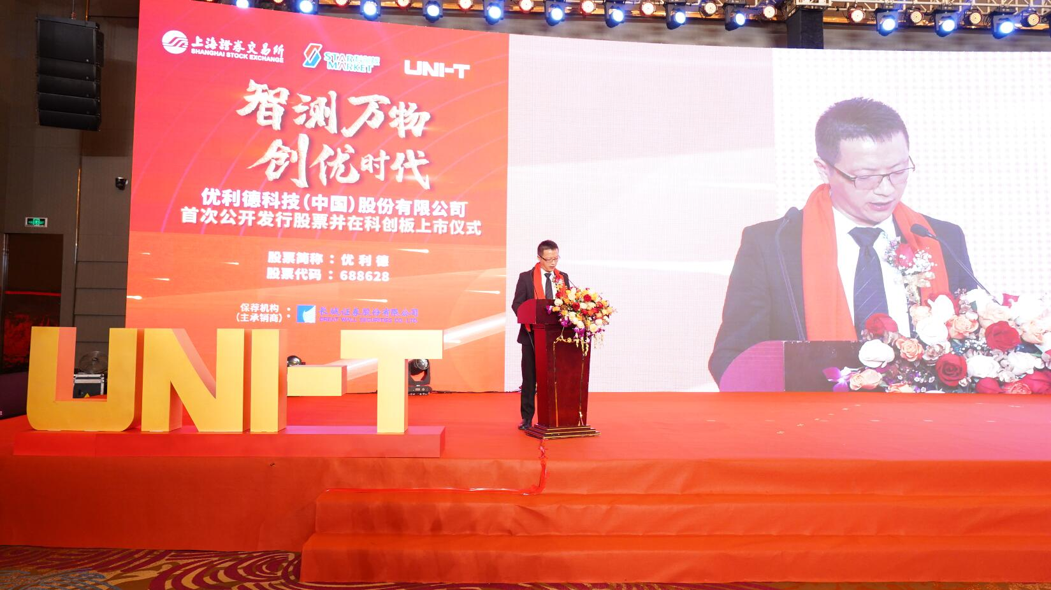
（优利德董事长洪少俊致辞）
“优利德很早就扎根于东莞这块福地，今天顺利上市，离不开东莞市委、市政府的大力支持。公司将积极拥抱资本市场，积极发展新技术、开发新产品、提升服务水平，致力于打造世界级的仪器仪表民族品牌。”优利德董事长洪少俊表示，本次公开发行股票并在科创板上市，将开启优利德发展的新篇章，募集资金投资项目的实施将进一步提升公司整体实力，强化竞争优势。公司将持续聚焦于技术研发，巩固和扩大市场占有率，提升盈利能力，为广大投资者持续创造价值，回馈投资者的支持与信赖。
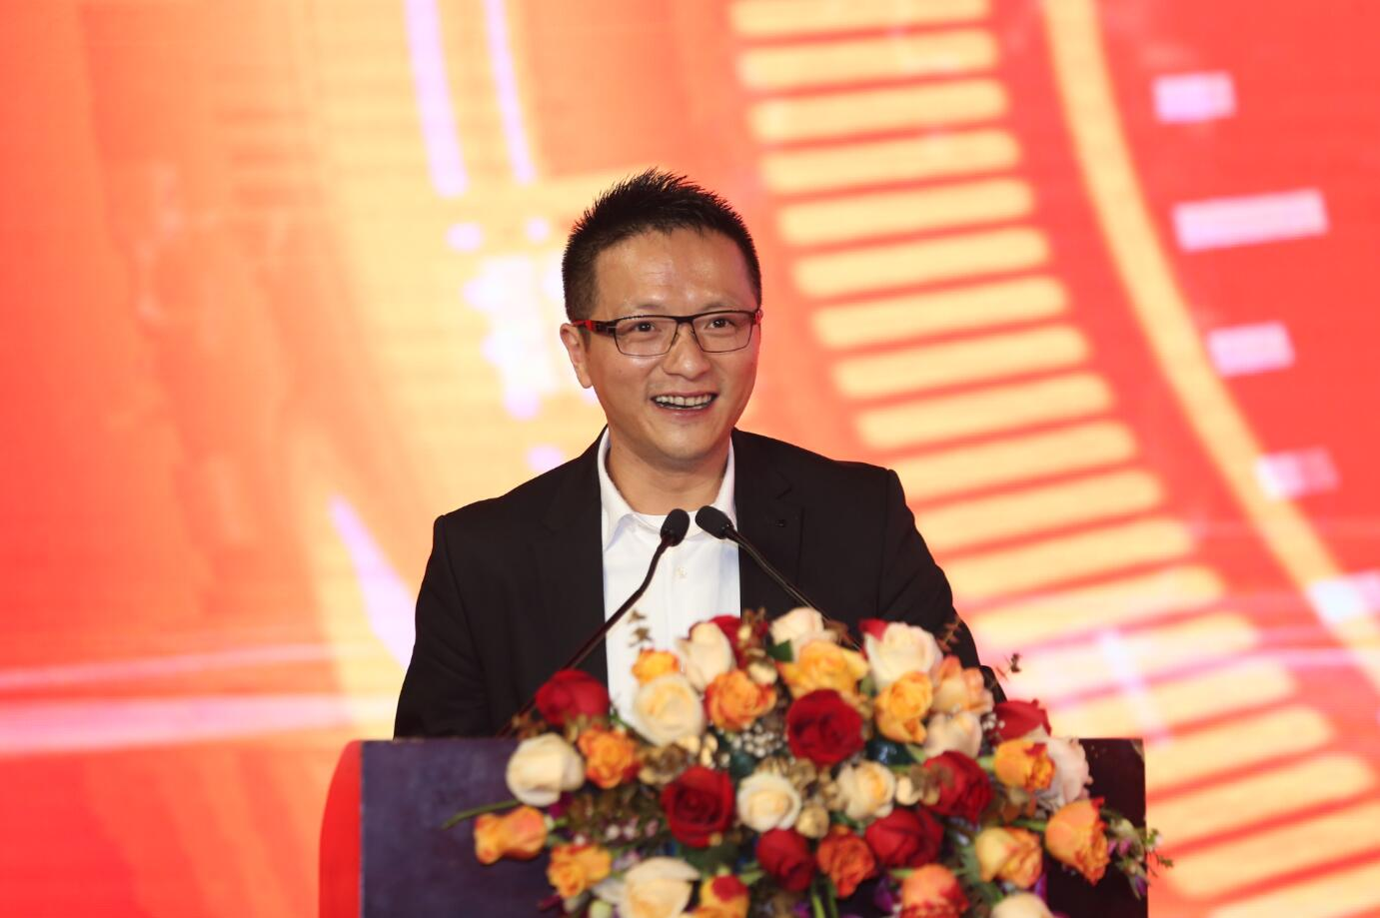
（优利德董事长洪少俊致辞）
当天晚上，优利德还举行了首次公开发行股票并在科创板上市答谢会。在答谢会上，优利德董事长洪少俊表示，感谢优利德全体员工的努力，以及感谢所有代理商对优利德品牌的认可及推广，在大家的帮助下才成就了优利德品牌的知名度。相信随着公司的上市，公司将投入更多的资源到新产品开发上。期待以后能展开更多的合作，继续互利共赢。
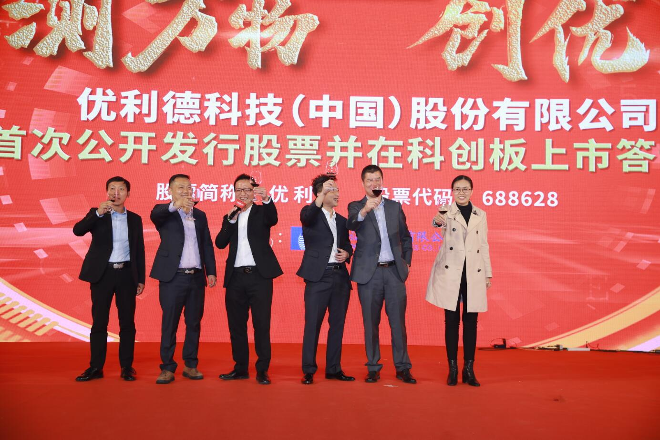
随着上市钟声的敲响，优利德站在新的起点，开启新的征程。广东省仪器仪表学会常务副秘书长邵时在致辞中表示，热烈祝贺副理事长单位优利德在科创板成功挂牌上市，并衷心祝愿优利德成为世界级测试仪表民族品牌，为我们电子测量仪器行业树立新的标杆！

